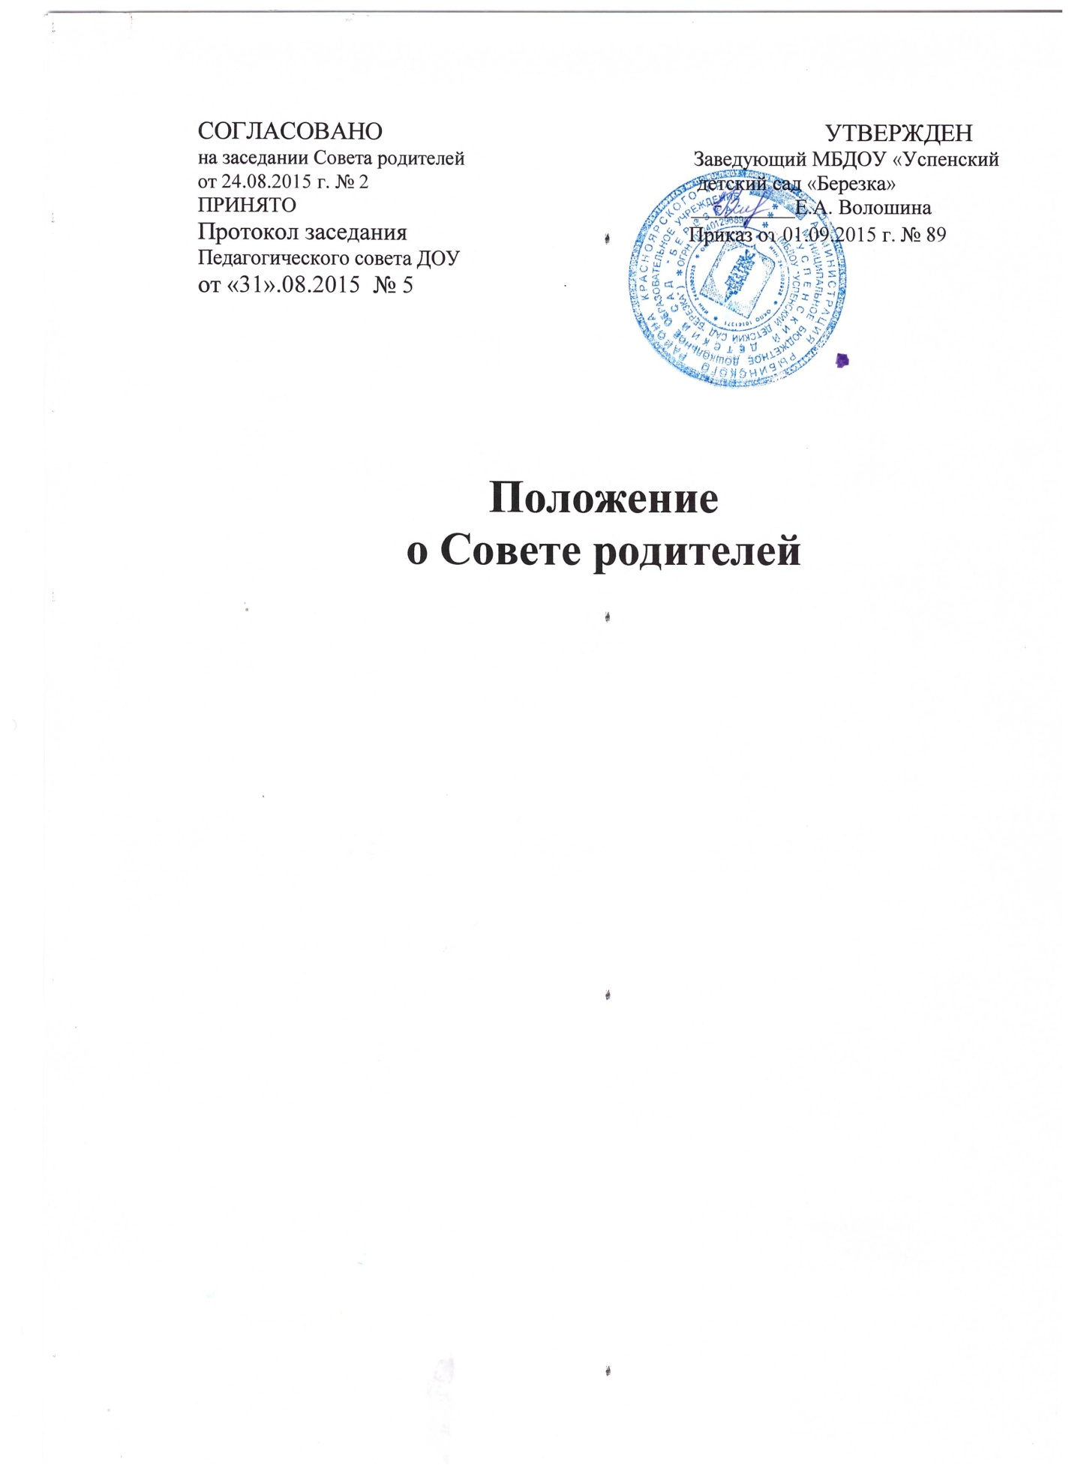

1. Общие положения 1.1. Настоящее Положение разработано для Муниципального бюджетного дошкольного образовательного учреждения «Успенский детский сад «Березка» (далее – Образовательная организация) в соответствии с Законом РФ (№ 273-ФЗ от 29 декабря 2012года) «Об образовании в Российской Федерации», Уставом Образовательной организации.
1.2.. Совет родителей (законных представителей) является постоянно действующим совещательным органом управления Образовательной организации, созданным с целью содействия объединению усилий семьи и Образовательной организации в деле образования и воспитания детей.
1.3. Совет родителей создается в целях обеспечения постоянной и систематической связи Образовательной организации с родителями (законными представителями) воспитанников.
1.4. В Образовательной организации могут создаваться и действовать групповые родительские Советы. Они содействуют сотрудничеству семьи и Образовательной организации в вопросах организации обучения, воспитания и содержания детей в ДОО. Советы родителей в группах избираются на групповых родительских собраниях в количестве, соответствующем решению собрания. Избранные члены группового родительского Совета выбирают председателя и секретаря. Сфера полномочий, периодичность встреч и порядок выполнения принятых решений определяются групповым родительским советом самостоятельно.
1.5. Срок данного Положения не ограничен. Данное Положение действует до принятия нового.
2. Компетенция Совета родителей (законных представителей). - содействие заведующему Образовательной организации в совершенствовании условий для осуществления образовательного процесса, охраны жизни и здоровья воспитанников, свободного развития личности, в защите законных прав и интересов воспитанников; - организация работы с родителями (законными представителями) воспитанников по разъяснению их прав и обязанностей, значения всестороннего воспитания ребенка в семье; - контроль организации качества питания и медицинского обслуживания воспитанников совместно с заведующим Образовательной организации; - взаимодействие с общественными организациями по вопросу пропаганды традиций и уклада жизни Образовательной организации; - взаимодействие с педагогическими работниками Образовательной организации по вопросам организации образовательно-воспитательного процесса; - участие в рассмотрении и принятии локального нормативного акта Образовательной организации, устанавливающего порядок создания, организации работы, принятия решений Комиссии по урегулированию споров между участниками образовательных отношений; - участие в рассмотрении локальных нормативных актов Образовательной организации, затрагивающих права воспитанников; - оказывает содействие в организации и проведении мероприятий Образовательной организации; -оказывает помощь педагогическим работникам Образовательной организации в работе с неблагополучными семьями; - рассматривает вопросы о возможности оказания посильной благотворительной помощи Образовательной организации в укреплении материально-технической базы; - участие в обсуждении иных вопросов функционирования Образовательной организации, затрагивающих интересы воспитанников и их родителей (законных представителей).
3. Права Совета родителей: Совет родителей имеет право:
3.1.Принимать участие в управлении Образовательной организацией как орган самоуправления;
3.2. Каждый член Совета родителей при несогласии с решением последнего вправе высказать свое мотивированное мнение, которое должно быть занесено в протокол.
3.3. Каждый член Совета родителей имеет право по своей инициативе или по просьбе родителей (законных представителей) детей, посещающих ДОО, вносить на рассмотрение Совета вопросы, связанные с улучшением работы ДОО.
4. Организация управления Советом родителей:
4.1 Совет родителей (законных представителей) включает в себя родителей (законных представителей) воспитанников (по 2 человека от каждой группы) Образовательной организации. Заседания Совета родителей (законных представителей) считаются правомочными, если на них присутствует не менее двух третей списочного состава Совета родителей (законных представителей).
4.2. Заседания Совета родителей (законных представителей) проводятся не менее двух раз в год. Внеочередные заседания могут созываться также по требованию не менее половины членов Совета родителей (законных представителей).
4.3. Решения на заседаниях Совета родителей (законных представителей) принимаются открытым голосованием простым большинством голосов. Решения Совета родителей (законных представителей) являются рекомендательными. Обязательными для исполнения являются только те решения, которые приняты в соответствии с законодательством Российской Федерации и в целях, реализации которых издается приказ заведующего Образовательной организации.
4.4. Совет родителей избирается на общем собрании родителей (законных представителей) Образовательной организации простым большинством голосов. Из состава Совета родителей избирается председатель, его заместитель и секретарь, который ведет протоколы его заседаний. Председатель Совета родителей: - организует деятельность Совета; - информирует членов Совета о предстоящем заседании не менее чем за 14 дней до его проведения; - организует подготовку и проведение заседаний Совета; - определяет повестку дня Совета родителей; - контролирует выполнение решений Совета родителей; - взаимодействует с председателями родительских групповых советов; - взаимодействует с заведующим Образовательной организации по вопросам самоуправления.
5. Совет родителей работает по плану, составляющему часть плана работы Образовательной организации.
6. Взаимодействие Совета родителей с органами самоуправления ДОО.
6.1. Совет родителей организует взаимодействие с другими органами самоуправления ДОО – общим собранием трудового коллектива, педагогическим советом: - через участие представителей Совета родителей в заседаниях педагогического совета и общего собрания трудового коллектива Образовательной организации; - представление на ознакомление педагогического совета и общего собрания трудового коллектива Образовательной организации решений, принятых на заседании Совета родителей; - внесение предложений и дополнений по вопросам, рассматриваемым на заседаниях педагогического совета и общего собрания трудового коллектива Образовательной организации.
7. Ответственность Совета родителей:
7.1. Совет родителей несет ответственность: - за выполнение, выполнение не в полном объеме или невыполнение закрепленных за ним задач и функций; - соответствие принимаемых решений законодательству РФ и другим нормативно-правовым актам.
8. Делопроизводство Совета родителей:
8.1. Заседания Совета родителей оформляются протоколом.
8.2. В книге протоколов фиксируются: - дата проведения заседания; - количество присутствующих (отсутствующих) членов Совета родителей; - приглашенные (Ф.И.О, должность); - повестка дня; - ход обсуждения вопросов, выносимых на Совет родителей; - предложения, рекомендации и замечания членов Совета и приглашенных лиц; - решения Совета родителей.
8.3. Протоколы подписываются председателем и секретарем Совета родителей.
8.4. Нумерация протоколов ведется от начала учебного года.
8.5. Книга протоколов Совета родителей нумеруется постранично, прошнуровывается, скрепляется подписью заведующего и печатью Образовательной организации.
8.6. Книга протоколов Совета родителей хранится в делах Образовательной организации 50 лет и передается по Акту (при смене руководителя, при передаче в архив).

Положение разработал: Заведующий МБДОУ «Успенский детский сад «Березка» Е.А.Волошина

